Цель работы: Приобретение практических навыков оценки защищенности операционных систем (Windows и Ред ОС) с использованием сканеров уязвимостей уровня хоста ScanOVAL и OpenSCAP.
Пункт 1. Использование ScanOVAL для Windows.
С сайта разработчика (bdu.fstec.ru) был скачан дистрибутив сканера ScanOVAL и база уязвимостей OVAL. Выполнена установка, изучено руководство пользователя и запущена программа. Из главного меню открыт файл с базой уязвимостей и запущено сканирование системы.
После окончания сканирования применен фильтр, чтобы отображались только обнаруженные уязвимости. Используя сортировку по уровню критичности, в списке найдены критические уязвимости. Определены программные продукты, в которых они обнаружены. Отчет сохранен.
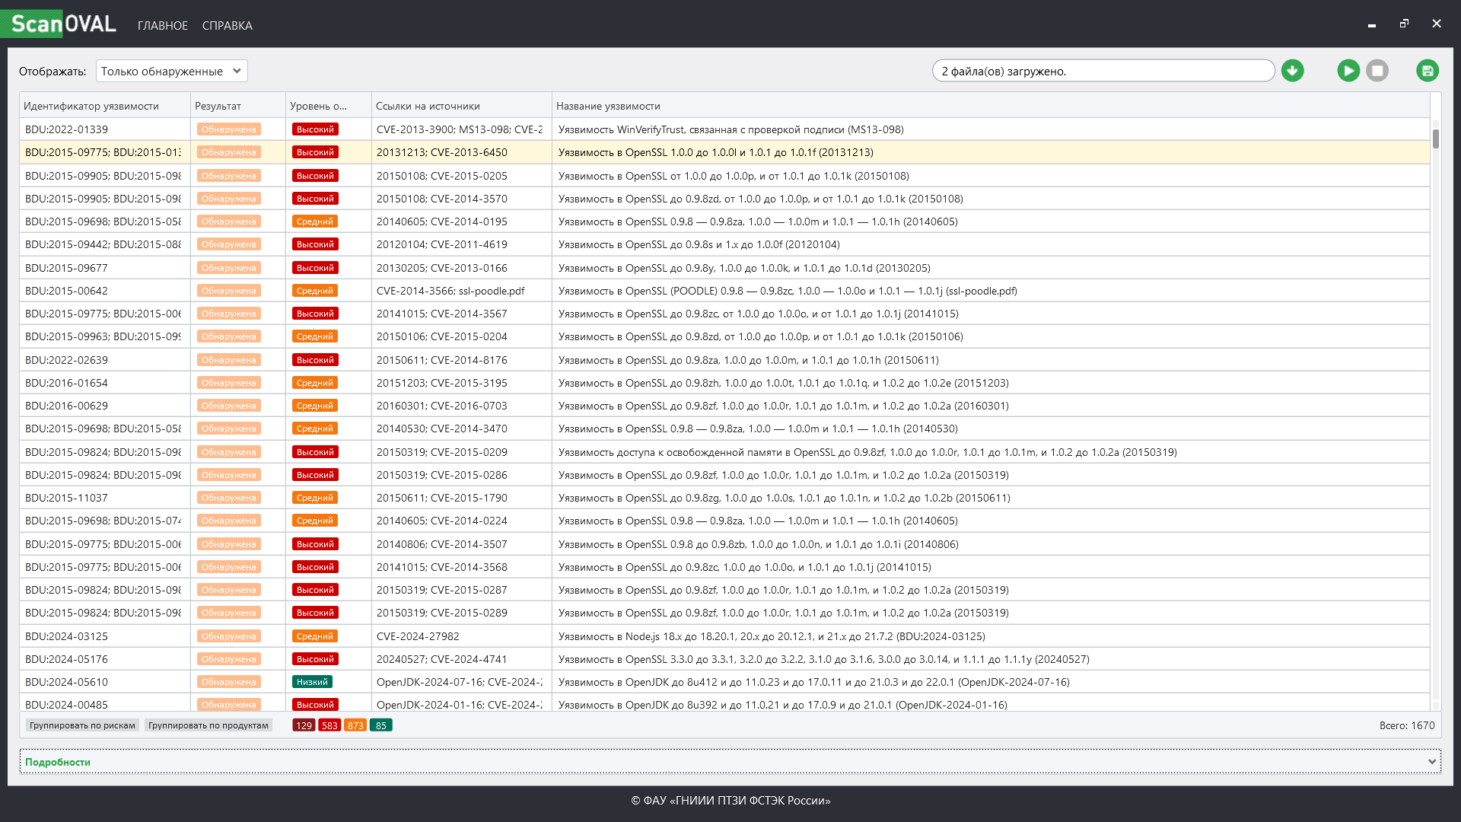Рисунок 1 — Результат первичного сканирования ScanOVAL (список обнаруженных уязвимостей)
Пункт 2. Обновление ПО и повторное сканирование в Windows.
Выбран уязвимый программный продукт Winrar/Перед обновлением зафиксированы уязвимости, присутствующие в нем. Программный продукт обновлен до наиболее свежей версии.
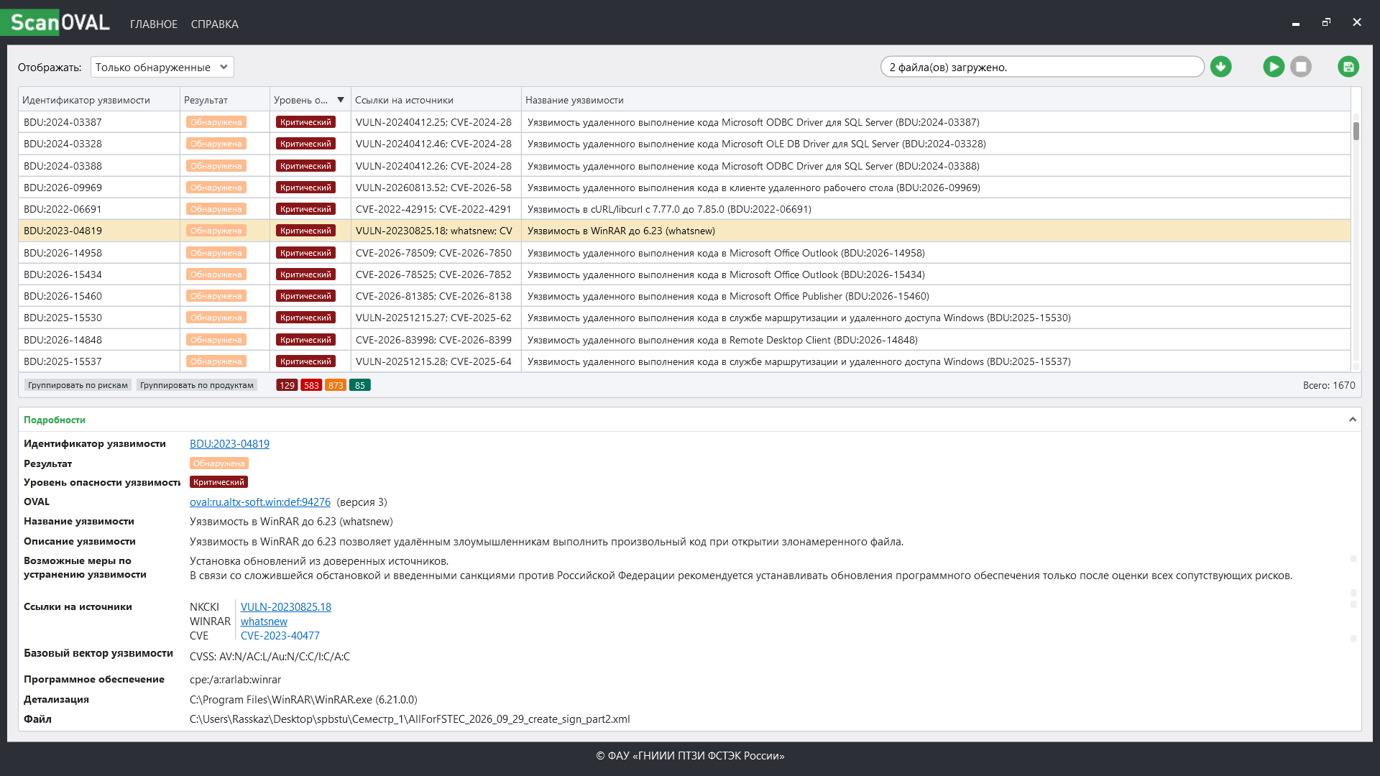
Рисунок 2 — Выбор программы для обновления
Повторно выполнено сканирование. Результат сравнен с ранее полученным: уязвимости в обновленном ПО устранены.
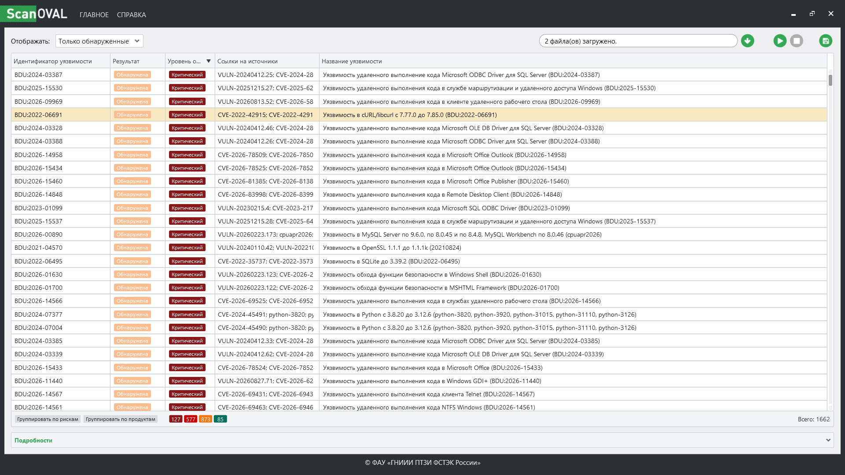Рисунок 3 — Результат повторного сканирования ScanOVAL после обновления ПО
Пункт 3. Установка OpenSCAP в Ред ОС.
В операционной системе Ред ОС с помощью менеджера пакетов dnf установлены пакеты openscap-scanner и openscap-utils.
Командой oscap --version получена информация о версии сканера и поддерживаемых платформах.
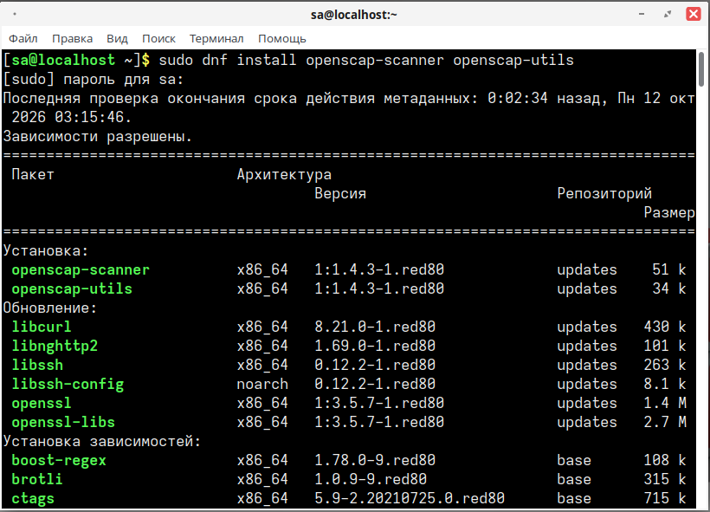Рисунок 4 — Установка OpenSCAP с помощью менеджера пакетов
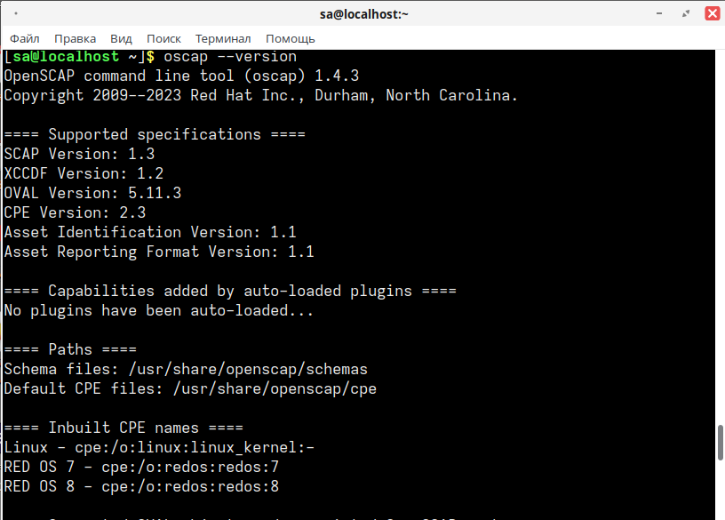 Рисунок 5 — Вывод команды oscap --version в терминале
Пункт 4. Первичное сканирование Ред ОС.
Скачан файл с описаниями уязвимостей под Ред ОС командой:
wget https://redos.red-soft.ru/support/secure/redos.xml
Указав тип базы уязвимостей, названия файлов для сохранения результатов и отчета, запущено сканирование:
oscap oval eval --results results.xml --report report.html redos.xml
В домашнем каталоге текущего пользователя найден файл с отчетом report.html и открыт в браузере. В отчет добавлено описание некоторых из обнаруженных уязвимостей (например, множественные уязвимости Chromium).
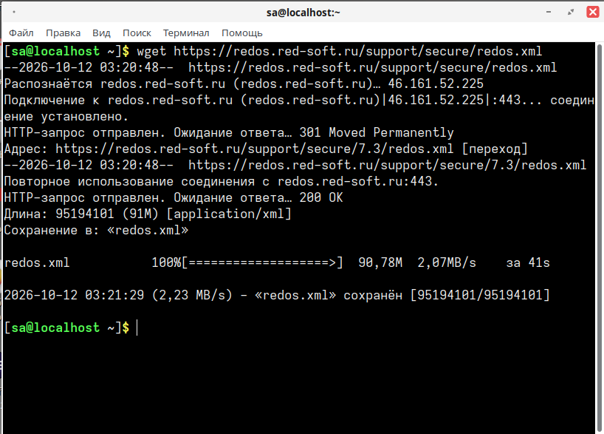 Рисунок 6 — Выполнение команд wget и oscap в терминале Ред ОС
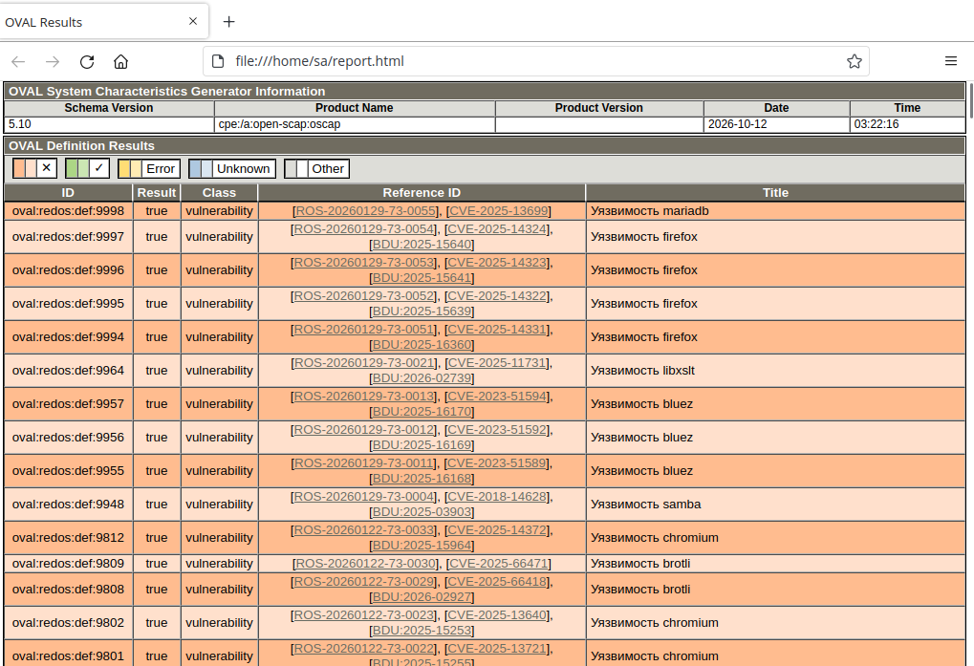 Рисунок 7 — Фрагмент HTML-отчета OpenSCAP со списком обнаруженных уязвимостей
Пункт 5. Обновление уязвимого ПО в Ред ОС.
Запущено уязвимое приложение (браузер Chromium). Посмотрена его текущая версия через меню (пункт «О Chromium»). Приложение закрыто.
С помощью dnf или dnfdragora обновлены соответствующие пакеты. Снова запущено приложение и проверена новая версия.
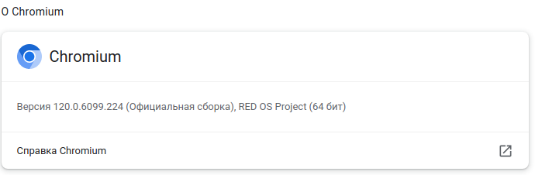 Рисунок 8 — Окно «О Chromium» с указанием старой (уязвимой) версии
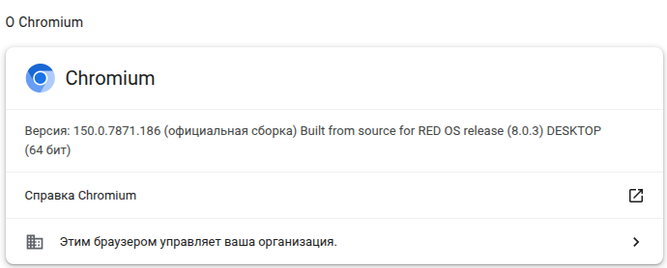 Рисунок 9 — Окно «О Chromium» с указанием новой версии после обновления
Пункт 6. Повторное сканирование Ред ОС.
Повторено сканирование системы. Результаты и отчет сохранены в другие файлы (results2.xml, report2.html).
Новый отчет сравнен со старым. Уязвимости, связанные с предыдущей версией Chromium, в новом отчете отсутствуют, что подтверждает успешное устранение уязвимостей после обновления ПО.
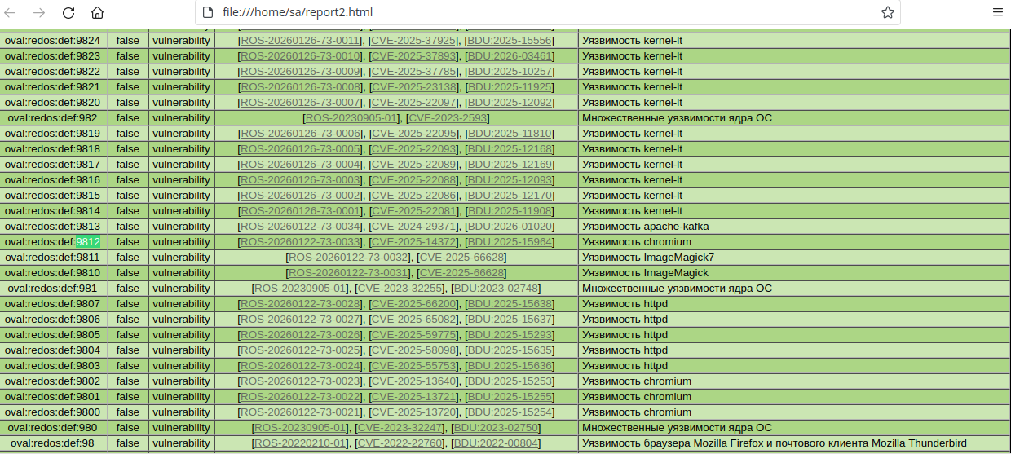 Рисунок 10 — Фрагмент нового HTML-отчета OpenSCAP (отсутствие уязвимостей Chromium)

